TRƯỜNG ĐẠI HỌC CÔNG NGHIỆP QUẢNG NINH
KHOA CÔNG NGHỆ THÔNG TIN
ĐỀ CƯƠNG BÀI TẬP LỚN
Học phần: Chuyên Đề Tiên Tiến Công Nghệ Thông Tin
ĐỀ TÀI:
XÂY DỰNG WEBSITE BÁN LINH KIỆN XE MÁY
Sinh viên thực hiện: Lưu Hải Tuân
Lớp: Công Nghệ Phần Mềm k16
Năm học: 2026 - 2027

MỤC LỤC
MỞ ĐẦU 3
1. Lý do chọn đề tài 3
2. Mục tiêu nghiên cứu 4
3. Đối tượng và phạm vi nghiên cứu 4
4. Phương pháp nghiên cứu 4
Chương 1: CƠ SỞ LÝ THUYẾT 4
1.1. Môi trường phát triển Visual Studio & SQL Server 4
1.2. Nền tảng Backend: C# và ASP.NET (Generic Handlers) 4
1.3. Hệ sinh thái Frontend: HTML5, CSS3 và JavaScript thuần 4
1.4. Xử lý bất đồng bộ (Asynchronous) với Fetch API 5
1.5. Xu hướng thiết kế Giao diện Tối (Dark Mode UI) 5
Chương 2: THIẾT KẾ HỆ THỐNG 5
2.1. Kiến trúc tổng thể của hệ thống 5
2.2. Các module chính của hệ thống 5
2.2.1. Module Giao diện người dùng (UI) 5
2.2.2. Module Trưng bày và Tìm kiếm sản phẩm 5
2.2.3. Module Giỏ hàng và Thanh toán 5
2.2.4. Module Quản lý Nghiệp vụ (Business Logic) 5
2.2.5. Module Lưu trữ Dữ liệu Quản lý các thực thể (ERD): 5
2.3. Giao diện của hệ thống 5
2.3.1. Màn hình Trang chủ và Tìm kiếm (Main Dashboard) 5
2.3.2. Màn hình Giỏ hàng và Thanh toán 5
2.3.3. Chi tiết các phân hệ chức năng 5
2.4. Sơ đồ trình tự 5
2.4.1. Sơ đồ trình tự quy trình đặt hàng 5
2.4.2. Sơ đồ trình tự nghiệp vụ Hủy đơn và Mua lại 5
2.4.3. Sơ đồ trình tự cập nhật trạng thái đơn (Dành cho Admin) 5
2.5. Sơ đồ thiết kế hệ thống (UML) 5
CHƯƠNG 3: TIẾN ĐỘ THỰC HIỆN VÀ KẾT QUẢ TỪNG GIAI ĐOẠN 5
3.1. Tiến độ thiết kế 5
3.2. Tiến độ phát triển Giao diện người dùng (UI/UX) (Giữ nguyên tên mục, nhưng đổi nội dung bên trong) 5
3.3. Tiến độ tích hợp chức năng cốt lõi (Giỏ hàng & Xử lý đơn hàng) (Thay thế cho phần huấn luyện AI) 5
3.4. Tiến độ hoàn thiện Module Quản trị (Admin) và Kiểm thử hệ thống (Thay thế cho phần Chấm công) 5
CHƯƠNG 4: KẾT QUẢ ĐẠT ĐƯỢC VÀ ĐÁNH GIÁ TỔNG THỂ 5
4.1. Kết quả về chức năng hệ thống 5
4.2. Kết quả về hiệu năng kỹ thuật 5
4.3. Đánh giá tổng thể 5
CHƯƠNG 5: KHÓ KHĂN VÀ HẠN CHẾ 5
5.1. Những khó khăn trong quá trình thực hiện 5
5.2. Những hạn chế còn tồn tại 5
CHƯƠNG 6: KIỂM THỬ VÀ ĐÁNH GIÁ 5
6.1. Kế hoạch kiểm thử tổng thể 5
6.2. Kiểm thử chức năng (Black-box) 5
6.3. Đánh giá giao diện người dùng (UI/UX) 5
CHƯƠNG 7: KẾT LUẬN VÀ HƯỚNG PHÁT TRIỂN 5
7.1. Kết luận 5
7.2. Ý nghĩa của đề tài 6
7.3. Hướng phát triển trong tương lai 6
DANH MỤC TÀI LIỆU THAM KHẢO 6

MỞ ĐẦU
- Lý do chọn đề tài
Trong bối cảnh cuộc Cách mạng công nghiệp 4.0 và xu hướng chuyển đổi số đang diễn ra mạnh mẽ trên mọi mặt của đời sống, thương mại điện tử (TMĐT) đã và đang tạo ra những bước đột phá lớn, làm thay đổi hoàn toàn thói quen tiêu dùng của người dân. Việc mua sắm trực tuyến ngày nay không chỉ còn là một xu hướng mà đã trở thành một nhu cầu tất yếu trong hầu hết các lĩnh vực. Tuy nhiên, tại thị trường Việt Nam một quốc gia có tỷ lệ người dân sử dụng xe máy làm phương tiện di chuyển chính vô cùng đông đảo, việc ứng dụng TMĐT vào thị trường ngách như linh kiện và phụ tùng xe máy lại chưa thực sự đồng bộ. Đặc biệt tại các khu vực địa phương, hoạt động kinh doanh mặt hàng này hiện nay vẫn chủ yếu vận hành theo mô hình bán lẻ truyền thống thông qua các cửa hàng vật lý.
Mô hình kinh doanh truyền thống này đang bộc lộ khá nhiều hạn chế đối với trải nghiệm của người tiêu dùng hiện đại. Người mua thường gặp rất nhiều khó khăn và mất thời gian trong việc tìm kiếm thông tin, tra cứu các thông số kỹ thuật để xác định xem linh kiện đó có thực sự tương thích với dòng xe của mình hay không. Bên cạnh đó, khả năng đối chiếu, so sánh giá cả giữa các cơ sở kinh doanh, cũng như cơ hội tiếp cận với các nguồn hàng phụ tùng chính hãng thường thiếu tính minh bạch. Khách hàng phần lớn phải phụ thuộc vào sự tư vấn của thợ sửa chữa hoặc chủ cửa hàng, dẫn đến tâm lý e ngại về chất lượng cũng như giá trị thực của sản phẩm.
Nhận thức rõ những bất cập từ thực trạng trên, cùng với mong muốn ứng dụng công nghệ thông tin để giải quyết bài toán thực tiễn của thị trường, đề tài “Xây dựng website bán linh kiện xe máy (MotoVanDon)” đã được lựa chọn để nghiên cứu và phát triển. Mục tiêu cốt lõi của đề tài là xây dựng một nền tảng thương mại điện tử chuyên biệt, đóng vai trò như một cầu nối minh bạch, hiệu quả giữa nhà cung cấp phụ tùng và người tiêu dùng.
Về mặt công nghệ, hệ thống MotoVanDon được chú trọng thiết kế với giao diện Dark Mode (chế độ tối) hiện đại, không chỉ mang lại cảm giác công nghệ, chuyên nghiệp mà còn giúp tối ưu hóa trải nghiệm thị giác của người dùng. Đặc biệt, website được phát triển dựa trên việc tích hợp các công nghệ gọi API bất đồng bộ. Cải tiến kỹ thuật này giúp mọi thao tác tương tác của khách hàng từ quá trình duyệt sản phẩm, thêm vào giỏ hàng, cho đến khâu thanh toán và theo dõi trạng thái đơn hàng đều diễn ra một cách mượt mà, tức thời mà không bị gián đoạn. Việc triển khai thành công đề tài này không chỉ mang đến một kênh mua sắm tiện lợi, rõ ràng cho người sử dụng xe máy, mà còn trực tiếp góp phần thúc đẩy lộ trình chuyển đổi số, hiện đại hóa mô hình kinh doanh bán lẻ phụ tùng trong thời đại công nghệ số.

2. Mục tiêu nghiên cứu
Đề tài hướng tới việc giải quyết bài toán thương mại điện tử chuyên biệt cho lĩnh vực phụ tùng xe máy, với các mục tiêu cụ thể được chia thành ba nhóm chính:
Mục tiêu tổng quát: Phân tích, thiết kế và xây dựng thành công một hệ thống website thương mại điện tử (MotoVanDon) hoàn chỉnh, có khả năng vận hành ổn định, an toàn trên môi trường Internet, đáp ứng nhu cầu mua sắm thực tế của người tiêu dùng.
Mục tiêu về kiến trúc dữ liệu và công nghệ: Xây dựng và chuẩn hóa hệ quản trị cơ sở dữ liệu quan hệ (sử dụng SQL Server) với khả năng truy xuất tối ưu, đảm bảo lưu trữ an toàn và toàn vẹn các luồng dữ liệu cốt lõi bao gồm: danh mục linh kiện phức tạp, giỏ hàng của từng phiên người dùng và lịch sử giao dịch. Đồng thời, áp dụng kỹ thuật tương tác thời gian thực thông qua Fetch API, cho phép trao đổi dữ liệu máy chủ - máy khách liên tục mà không cần tải lại toàn bộ trang (page reload).
Mục tiêu về trải nghiệm người dùng và nghiệp vụ: Thiết kế giao diện người dùng (UI) và trải nghiệm người dùng (UX) hiện đại, bám sát các tiêu chuẩn của các sàn thương mại điện tử lớn hiện nay (tiêu biểu như Shopee). Hệ thống phải tự động hóa toàn bộ luồng nghiệp vụ kinh doanh: từ khâu thêm vào giỏ hàng, tính toán tổng tiền, xử lý đơn đặt hàng, đến việc phân loại và quản lý trạng thái đơn hàng (Chờ xác nhận, Đang giao, Đã hủy). Bên cạnh đó, hệ thống cần cung cấp các tính năng tiện ích nâng cao cho người dùng như "Hủy đơn" (trong điều kiện cho phép) và "Mua lại" (tái lập đơn hàng cũ nhanh chóng).

3. Đối tượng và phạm vi nghiên cứu
Đối tượng nghiên cứu:
Về mặt nghiệp vụ: Nghiên cứu quy trình vận hành, quản lý và bán hàng trực tuyến của mô hình kinh doanh bán lẻ truyền thống chuyển đổi lên nền tảng số.
Về mặt công nghệ: Nghiên cứu ứng dụng các nền tảng và ngôn ngữ lập trình Web hiện đại bao gồm C#, framework ASP.NET, ngôn ngữ kịch bản phía máy khách (JavaScript), và hệ quản trị cơ sở dữ liệu quan hệ Microsoft SQL Server.
Phạm vi nghiên cứu:
Hệ thống tập trung giải quyết và hoàn thiện hai phân hệ chính. Phân hệ Khách hàng (Front-end) bao gồm các chức năng: tìm kiếm và hiển thị sản phẩm, quản lý giỏ hàng cá nhân, tiến hành thủ tục thanh toán và tra cứu lịch sử mua hàng. Phân hệ Quản trị viên (Back-end) tập trung vào các chức năng quản lý nền tảng cơ bản để duy trì hoạt động của cửa hàng.
Giới hạn của đề tài:
Trong khuôn khổ thời gian và nguồn lực hiện tại, luồng thanh toán của website tạm thời dừng lại ở mức thiết lập và giả lập phương thức Thanh toán khi nhận hàng (COD - Cash On Delivery). Hệ thống chưa tiến hành tích hợp trực tiếp với các API cổng thanh toán trực tuyến hoặc Ví điện tử của bên thứ ba (như VNPay, MoMo, ZaloPay, hay thẻ tín dụng quốc tế). Đây sẽ là hướng phát triển mở rộng của đề tài trong tương lai.

4. Phương pháp nghiên cứu
Để đạt được các mục tiêu đã đề ra, đề tài kết hợp linh hoạt giữa phương pháp nghiên cứu lý thuyết và phương pháp nghiên cứu thực nghiệm:
Phương pháp nghiên cứu lý thuyết: Tiến hành thu thập, phân tích và tổng hợp các tài liệu chuyên ngành. Nghiên cứu chuyên sâu về mô hình kiến trúc Client-Server (Khách – Chủ) trong phát triển ứng dụng Web. Đặc biệt, đi sâu vào tìm hiểu cơ chế hoạt động của ASP.NET Generic Handlers (.ashx) trong việc xây dựng các API gọn nhẹ, cũng như cơ chế tuần tự hóa và giải tuần tự hóa dữ liệu định dạng JSON (JavaScript Object Notation) để phục vụ quá trình trao đổi dữ liệu giữa trình duyệt và máy chủ.
Phương pháp thực nghiệm (Thực hành phát triển phần mềm): Áp dụng quy trình phát triển phần mềm thực tế vào việc xây dựng hệ thống. Sử dụng môi trường Visual Studio để lập trình mã nguồn, đồng thời thiết kế Sơ đồ thực thể kết hợp (ERD - Entity Relationship Diagram) và mô hình hóa dữ liệu trực tiếp trên SQL Server. Sau khi hoàn thiện các module, đề tài áp dụng phương pháp kiểm thử hộp đen (Black-box testing) để kiểm tra toàn bộ các luồng thao tác từ góc độ của người dùng cuối. Việc kiểm thử này nhằm phát hiện lỗi logic, đảm bảo tính đúng đắn của các chức năng và tính liền mạch của các quy trình nghiệp vụ trước khi đưa hệ thống vào triển khai thực tế.

Chương 1: CƠ SỞ LÝ THUYẾT

1.1. Môi trường phát triển Visual Studio & SQL Server
Quá trình lập trình và xây dựng hệ thống được thực hiện chủ đạo trên môi trường phát triển tích hợp (IDE) Visual Studio. Đây là một nền tảng mạnh mẽ, cung cấp toàn diện các công cụ hỗ trợ từ gỡ lỗi (Debug) chuyên sâu đến quản trị mã nguồn hiệu quả trong suốt vòng đời phát triển phần mềm. Đối với hệ thống lưu trữ, cơ sở dữ liệu của dự án được thiết kế và quản trị trực tiếp thông qua công cụ SQL Server Management Studio (SSMS). Việc lựa chọn hệ quản trị cơ sở dữ liệu quan hệ SQL Server giúp đảm bảo tối đa tính toàn vẹn của cấu trúc dữ liệu, tính bảo mật thông tin cao, đồng thời duy trì tốc độ truy vấn và xử lý giao dịch nhanh chóng, đáp ứng đầy đủ các yêu cầu khắt khe của một hệ thống nghiệp vụ thương mại điện tử.

1.2. Nền tảng Backend: C# và ASP.NET (Generic Handlers)
Trong việc thiết kế kiến trúc Backend, thay vì áp dụng mô hình MVC (Model-View-Controller) có phần cồng kềnh đối với quy mô đề tài, hệ thống đã lựa chọn và vận dụng linh hoạt cấu trúc ASP.NET Generic Handlers (thông qua các tệp .ashx). Đây được đánh giá là một thành phần hạng nhẹ (lightweight) của framework ASP.NET, vô cùng tối ưu và phù hợp để xây dựng các endpoint giao tiếp theo chuẩn RESTful API. Quy trình xử lý được thực hiện qua việc mã nguồn C# tiếp nhận các yêu cầu (requests) từ phía máy khách, sau đó sử dụng thư viện Entity Framework để tương tác và thực thi các câu lệnh truy vấn tới SQL Server. Kết quả dữ liệu cuối cùng sẽ được hệ thống chuyển đổi và trả về dưới định dạng thuần JSON, góp phần tiết kiệm tài nguyên máy chủ và tối ưu hóa băng thông mạng trong quá trình truyền tải.

1.3. Hệ sinh thái Frontend: HTML5, CSS3 và JavaScript thuần
Đối với giao diện người dùng, hệ sinh thái Frontend được xây dựng hoàn toàn dựa trên các tiêu chuẩn cốt lõi bao gồm HTML5, CSS3 và JavaScript mà không phụ thuộc vào các thư viện hay framework đồ sộ bên thứ ba như ReactJS hay Angular. Việc kiên định sử dụng JavaScript thuần (Vanilla JavaScript) kết hợp với kỹ năng thao tác trực tiếp trên Cấu trúc mô hình tài liệu (DOM - Document Object Model) mang lại hai giá trị lớn. Một mặt, phương pháp này giúp sinh viên thực hiện đề tài nắm vững và củng cố bản chất nền tảng của kỹ thuật lập trình Web. Mặt khác, cấu trúc mã nguồn tinh gọn giúp website đạt được tốc độ tải trang cực kỳ nhanh chóng, vận hành nhẹ nhàng và phản hồi mượt mà trên đa dạng các thiết bị phần cứng.

1.4. Xử lý bất đồng bộ (Asynchronous) với Fetch API
Điểm sáng đáng chú ý về mặt công nghệ của đề tài là quyết định loại bỏ hoàn toàn cơ chế PostBack truyền thống, vốn là hạn chế đặc trưng làm gián đoạn trải nghiệm của ASP.NET Web Forms. Thay vào đó, toàn bộ các tương tác nghiệp vụ của người dùng như "Thêm vào giỏ hàng", "Hủy đơn hàng" hay "Lọc trạng thái đơn hàng" đều được xử lý thông qua cơ chế bất đồng bộ bằng cách sử dụng Fetch API của JavaScript. Cơ chế này cho phép các tác vụ gửi và nhận dữ liệu ngầm (background requests) tới máy chủ diễn ra một cách độc lập. Nhờ đó, giao diện người dùng không hề gặp phải hiện tượng nháy màn hình hay phải tải lại toàn bộ trang web, mang đến một trải nghiệm tương tác liền mạch, trực quan và tiệm cận với tiêu chuẩn của các ứng dụng Web đơn trang (SPA - Single Page Application).

1.5. Xu hướng thiết kế Giao diện Tối (Dark Mode UI)
Về mặt thẩm mỹ và thiết kế Trải nghiệm người dùng (UX/UI), hệ thống MotoVanDon chủ động áp dụng phong cách thiết kế giao diện chế độ tối (Dark Mode - nền tối kết hợp chữ sáng), vốn là một xu hướng đang được ứng dụng rộng rãi trên nhiều nền tảng công nghệ lớn. Việc lựa chọn ngôn ngữ thiết kế này đặc biệt phù hợp với đặc thù sản phẩm của dự án, giúp làm nổi bật độ sắc nét và chi tiết của các hình ảnh linh kiện, phụ tùng kim loại cơ khí. Hơn thế nữa, giao diện Dark Mode còn có tác dụng bảo vệ thị giác, giảm thiểu tình trạng mỏi mắt cho người tiêu dùng khi họ có nhu cầu duyệt web và mua sắm vào ban đêm. Tổng thể phong cách thiết kế này góp phần tạo nên một không gian trải nghiệm số mang đậm tính công nghệ, chuyên nghiệp và hiện đại.

Chương 2: THIẾT KẾ HỆ THỐNG

2.1. Kiến trúc tổng thể của hệ thống
Hệ thống được thiết kế theo mô hình phân tầng Client - Server rõ rệt nhằm tối ưu hiệu suất và dễ dàng bảo trì:
Tầng Giao diện (Client): Sử dụng HTML/CSS/JavaScript để hiển thị và tiếp nhận thao tác. Tích hợp Fetch API để tương tác thời gian thực mà không cần tải lại trang.
Tầng Xử lý (Server): Các file .ashx tiếp nhận request, kiểm tra tồn kho, tính toán tổng tiền và xử lý thay đổi trạng thái đơn hàng.
Tầng Dữ liệu (Database): SQL Server lưu trữ cấu trúc bảng bền vững (Người dùng, Linh kiện, Giỏ hàng, Đơn hàng).

2.1.1. Biểu đồ use case tổng quát

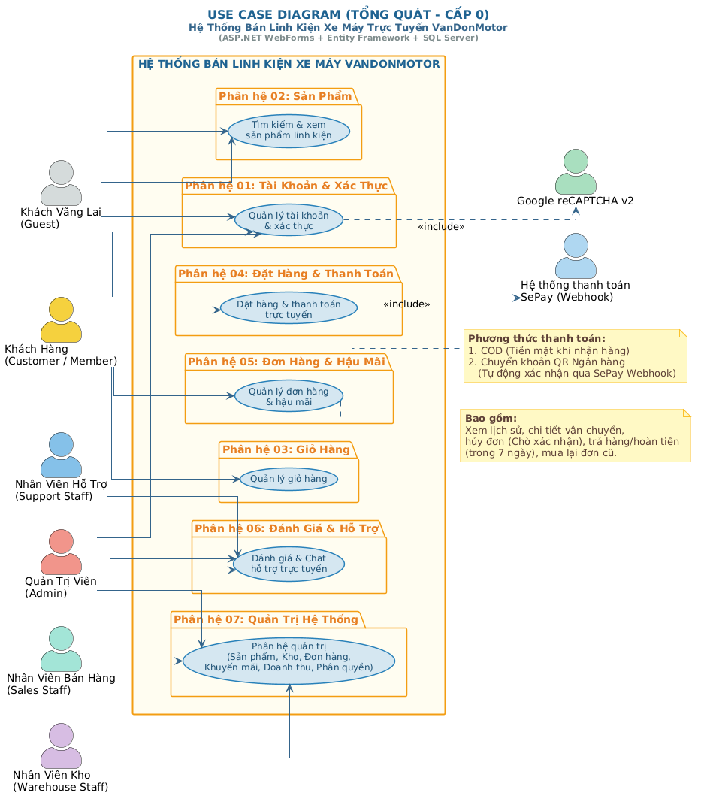
Hình 1: Tổng quát hệ thống

2.1.2. biểu đồ use case Phân hệ Quản lý Tài khoản & Xác thực
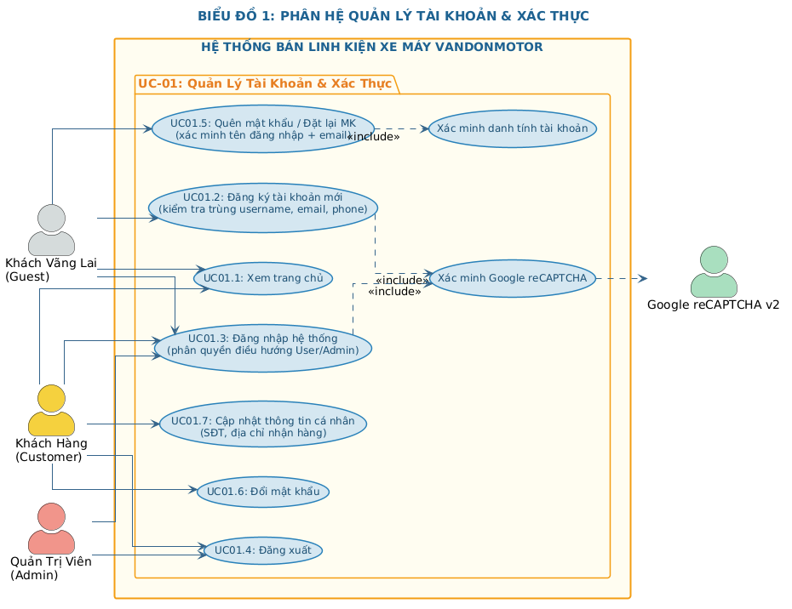

2.1.3. biểu đồ use case Duyệt & Xem Sản Phẩm
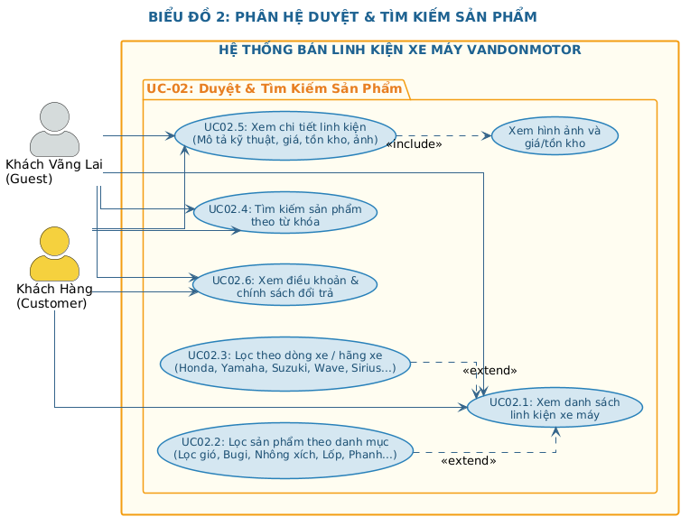

2.1.4. biểu đồ use case Giỏ hàng, Đặt hàng & Thanh toán, Quản lý Đơn hàng
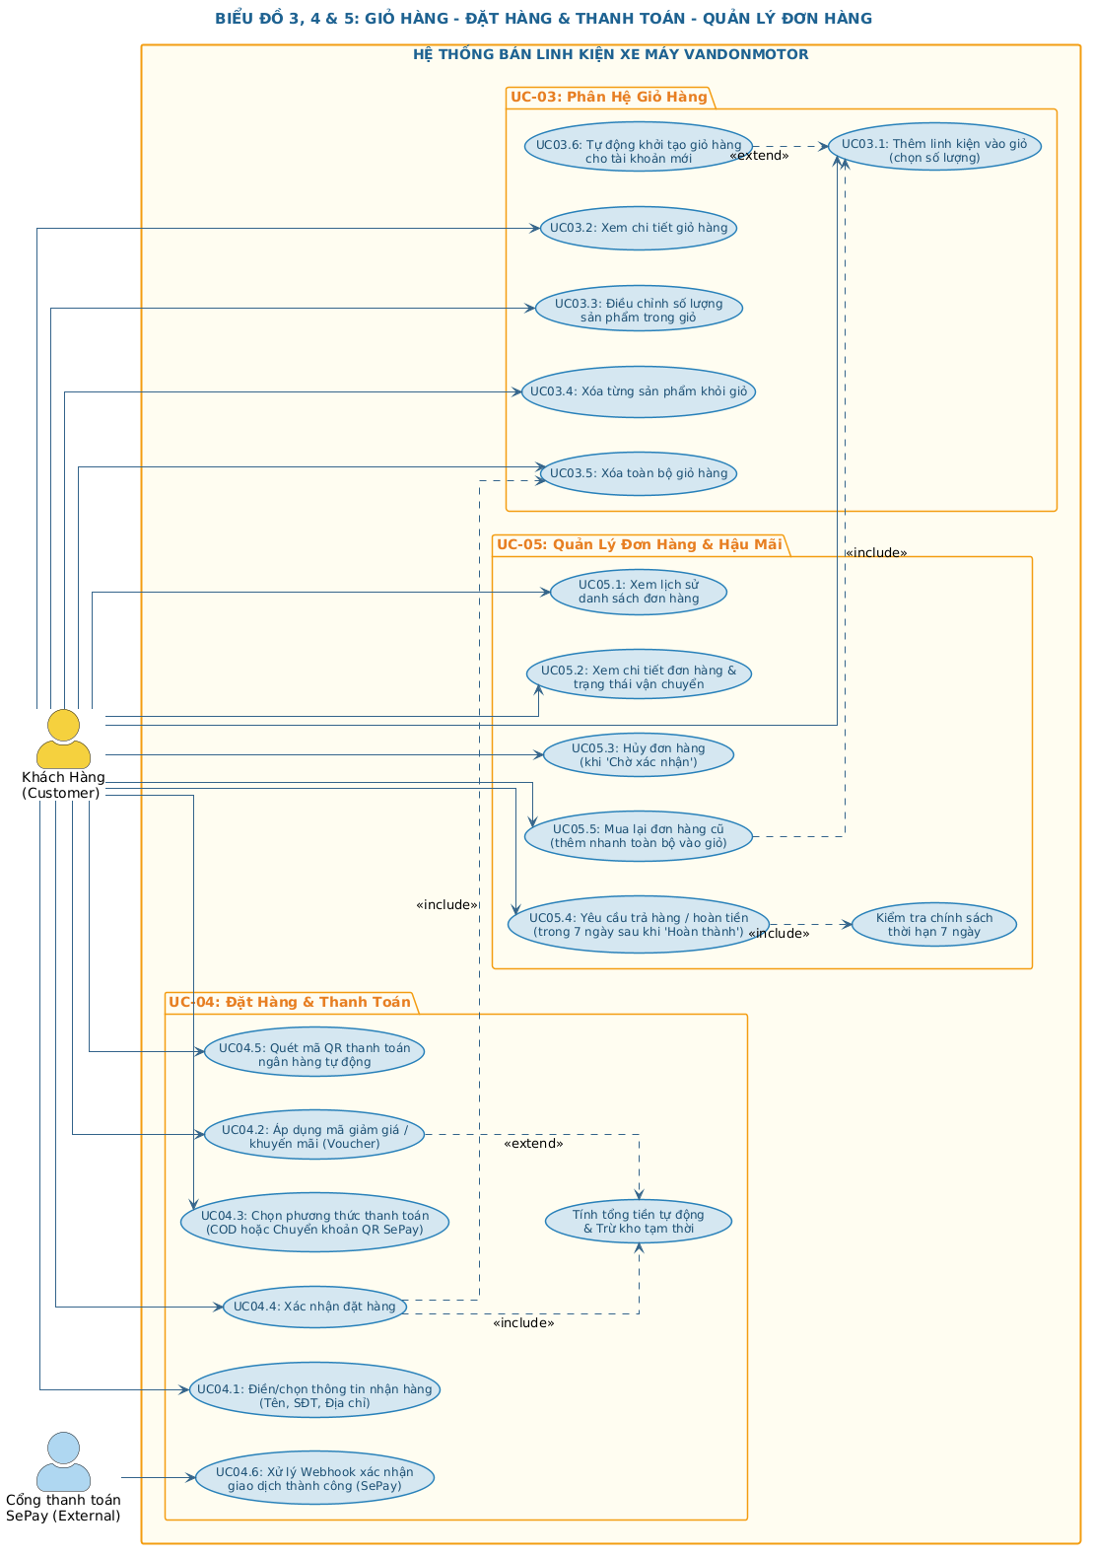

2.1.5. biểu đồ use case Đánh giá, Hỗ trợ Khách hàng & Phân hệ Quản trị
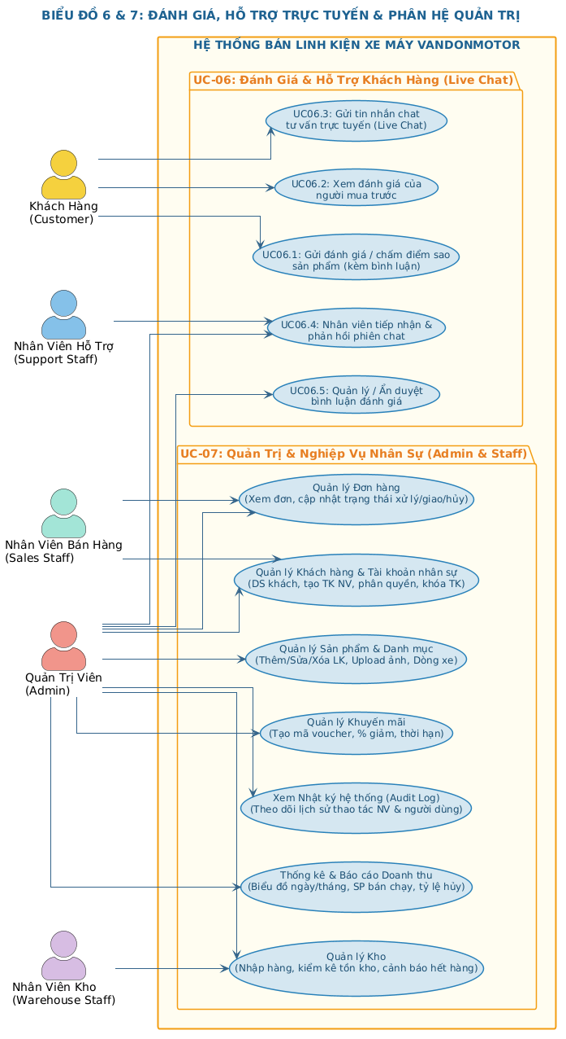

2.2. Các module chính của hệ thống
Hệ thống được cấu trúc thành các phân hệ (module) chức năng độc lập nhưng có sự liên kết chặt chẽ với nhau, đảm bảo tính rõ ràng trong thiết kế và thuận lợi cho quá trình vận hành:

2.2.1. Module Giao diện người dùng (UI - User Interface)
Module này đóng vai trò là cầu nối tương tác trực tiếp với người tiêu dùng, đảm nhiệm việc kết xuất và hiển thị toàn bộ danh mục linh kiện một cách trực quan, sinh động. Điểm nhấn trong thiết kế của module là việc tích hợp thanh công cụ bên (Sidebar) có hiệu ứng trượt ngang mượt mà dành riêng cho khu vực giỏ hàng, kết hợp cùng hệ thống phân chia theo thẻ (Tabs) tại trang quản lý đơn hàng. Cách bố trí không gian hiển thị này được chuẩn hóa nhằm mang lại sự quen thuộc, tiện lợi và tối ưu hóa trải nghiệm mua sắm tương tự như trên nền tảng thương mại điện tử Shopee.

2.2.2. Module Trưng bày và Tìm kiếm sản phẩm
Đây là phân hệ chịu trách nhiệm chính trong việc xử lý các yêu cầu truy xuất dữ liệu từ cơ sở dữ liệu để đưa lên tầng giao diện, phục vụ nhu cầu tra cứu của người mua. Module thực hiện việc tải và hiển thị danh sách đầy đủ các mặt hàng linh kiện xe máy hiện có trên hệ thống. Khi người dùng chọn một mặt hàng cụ thể, hệ thống sẽ cung cấp thông tin chi tiết của sản phẩm đó, bao gồm hình ảnh hiển thị kích thước lớn cùng số lượng tồn kho thực tế, giúp khách hàng có đầy đủ cơ sở thông tin để đưa ra quyết định lựa chọn.

2.2.3. Module Giỏ hàng và Thanh toán
Module này quản lý toàn bộ quá trình từ lúc khách hàng chọn mua sản phẩm cho đến khi hoàn tất thủ tục đặt hàng. Cụ thể, hệ thống sử dụng cơ chế Session để ghi nhận và lưu trữ trạng thái giỏ hàng tạm thời của người dùng trong suốt phiên làm việc. Khi chuyển sang bước thanh toán (Checkout), module sẽ tiếp nhận các thông tin về địa chỉ giao hàng do khách hàng cung cấp, đồng thời tự động tính toán chính xác tổng số tiền của đơn hàng để xử lý luồng đặt mua một cách liền mạch.

2.2.4. Module Quản lý Nghiệp vụ (Business Logic)
Đóng vai trò là bộ phận xử lý trung tâm của hệ thống, module này chịu trách nhiệm kiểm soát và thực thi các quy tắc nghiệp vụ cốt lõi. Hệ thống thực hiện việc xác thực và phân quyền truy cập rõ ràng giữa hai nhóm đối tượng là Khách hàng và Quản trị viên (Admin), đồng thời hỗ trợ công tác kiểm duyệt đơn hàng. Đối với phía người mua, module đảm nhận việc kiểm tra điều kiện và thực thi lệnh "Hủy đơn" khi đơn hàng đang ở trạng thái chờ xác nhận, cũng như xử lý logic cho tính năng "Mua lại" thông qua cơ chế tự động nhặt lại toàn bộ danh sách sản phẩm từ đơn hàng cũ để đưa vào giỏ hàng hiện tại.

2.2.5. Module Lưu trữ Dữ liệu Quản lý các thực thể (ERD):
Module này đảm nhiệm việc tổ chức, liên kết và duy trì tính toàn vẹn của các thực thể dữ liệu dựa trên Sơ đồ quan hệ thực thể (ERD). Hệ thống phân tách dữ liệu thành các bảng chuyên biệt với chức năng rõ ràng: thực thể “NguoiDung” quản lý thông tin tài khoản, thực thể “LinhKien” lưu trữ thông tin hàng hóa, thực thể “GioHang” phục vụ cho việc lưu trữ tạm thời các sản phẩm được chọn, cùng với cặp thực thể “DonHang” và “ChiTietDonHang” chịu trách nhiệm lưu trữ bền vững toàn bộ dữ liệu liên quan đến lịch sử giao dịch tài chính của khách hàng.

2.3. Giao diện của hệ thống

2.3.1. Màn hình Trang chủ và Tìm kiếm (Main Dashboard)
Nơi hiển thị toàn bộ danh mục linh kiện, cho phép người dùng xem lướt thông tin cơ bản và click để xem chi tiết.
[Chèn hình ảnh 2: Giao diện Trang chủ hiển thị danh sách linh kiện]
[Chèn hình ảnh 3: Giao diện Trang chi tiết của một linh kiện xe máy]

2.3.2. Màn hình Giỏ hàng và Thanh toán
Hiển thị Sidebar trượt ngang quản lý sản phẩm đang chọn và form điền thông tin đặt hàng.
[Chèn hình ảnh 4: Giao diện Sidebar Giỏ hàng trượt ngang]
[Chèn hình ảnh 5: Giao diện Form Thanh toán (Checkout) và thông báo thành công]

2.3.3. Chi tiết các phân hệ chức năng
Tập trung vào trang Quản lý đơn hàng (User Dashboard) và trang Quản trị (Admin Panel).

[Chèn hình ảnh 6: Giao diện Dashboard quản lý đơn hàng với các Tabs trạng thái]
[Chèn hình ảnh 7: Thao tác click Hủy đơn và trạng thái đơn chuyển sang Đã hủy]
[Chèn hình ảnh 8: Thao tác click Mua lại để thêm đồ vào giỏ]
[Chèn hình ảnh 9: Giao diện Admin quản lý linh kiện và duyệt đơn hàng]

2.4. Sơ đồ trình tự

2.4.1. Sơ đồ trình tự Đăng ký tài khoản (Dang_ky.aspx)
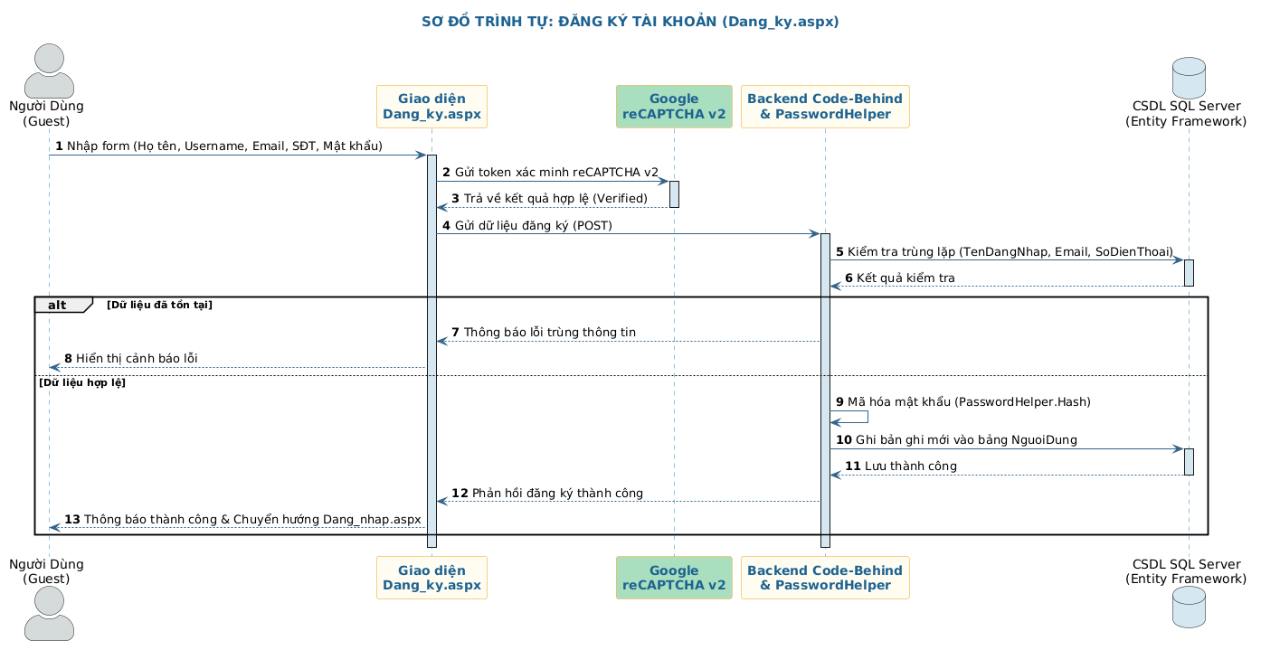

2.4.2. Sơ đồ trình tự Đăng nhập hệ thống
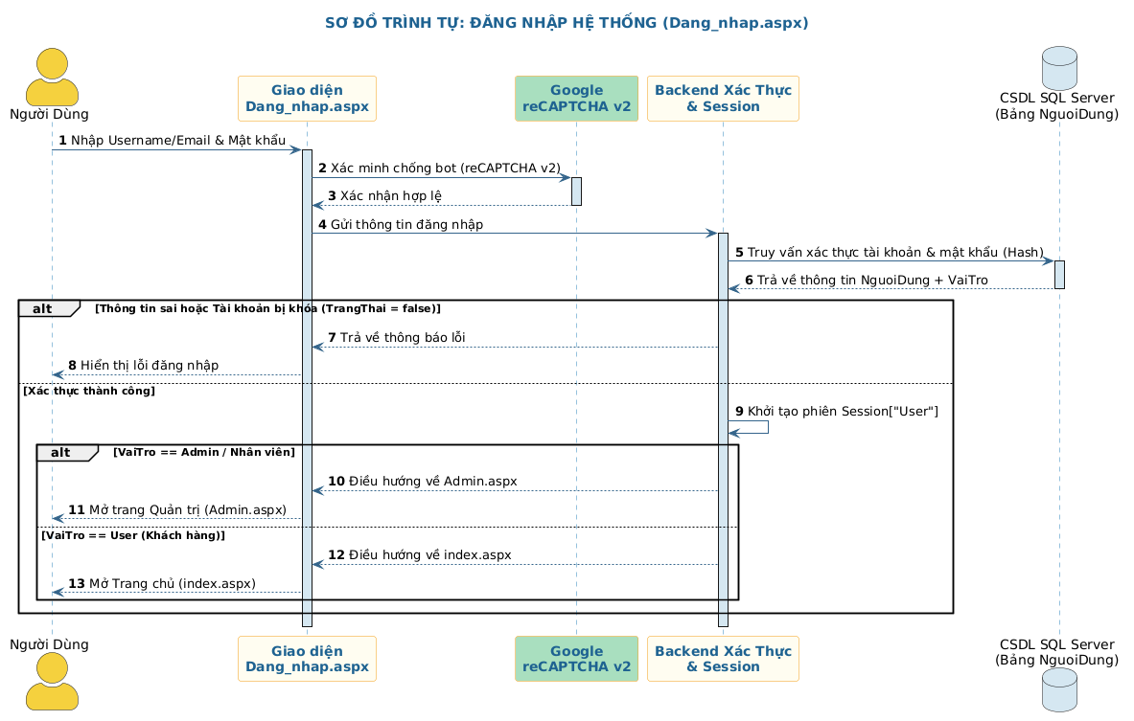

2.4.3. Sơ đồ trình tự Quên & Đặt lại mật khẩu
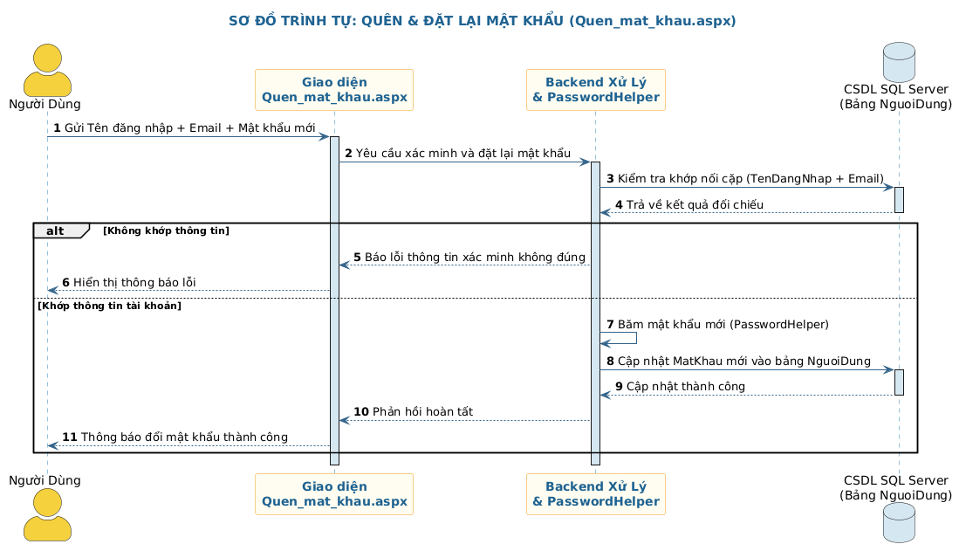

2.5. Sơ đồ trình tự Thêm linh kiện vào giỏ hàng
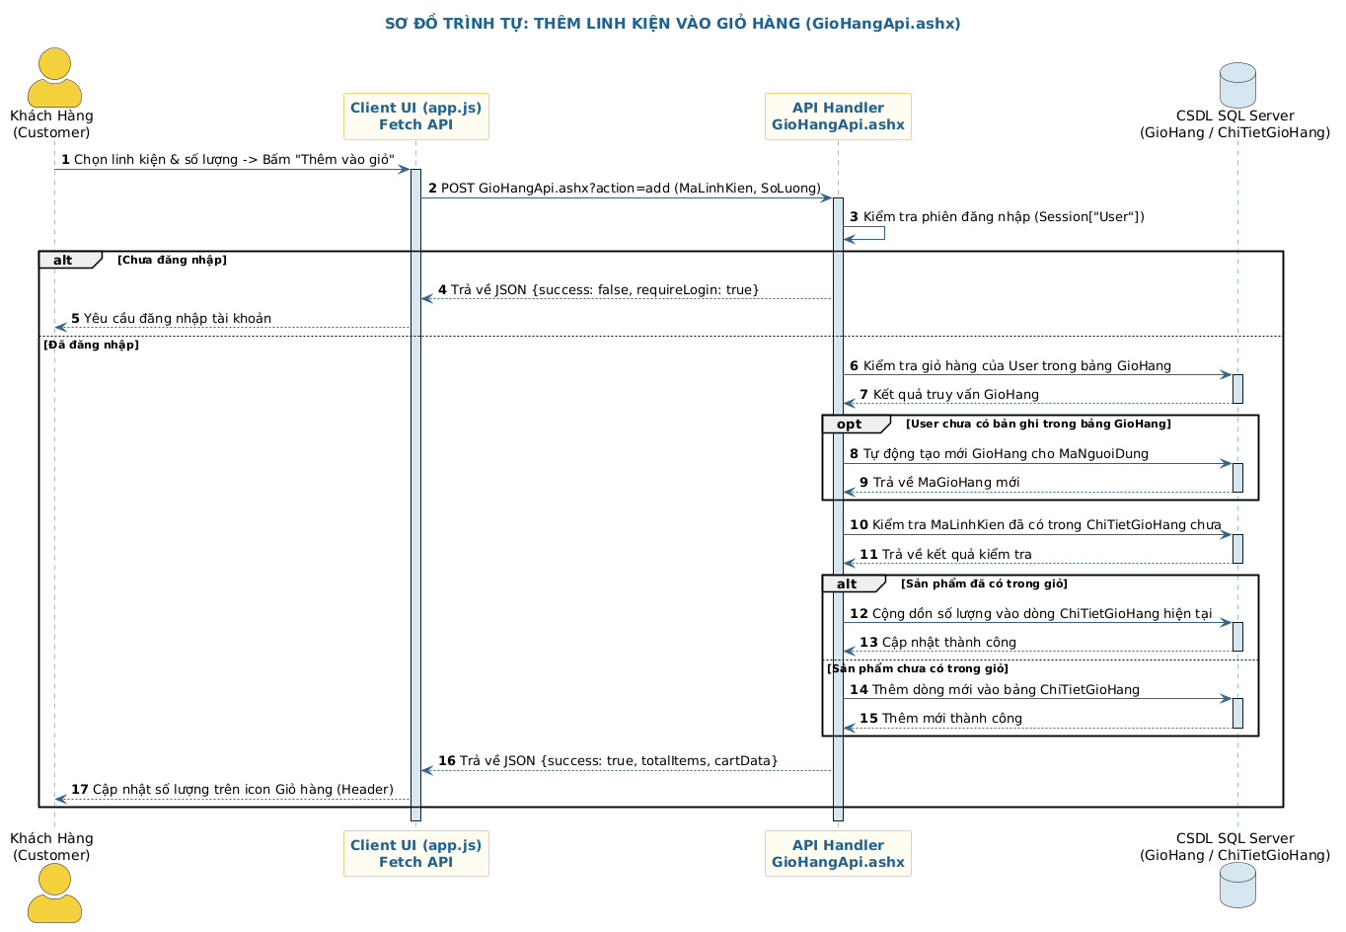

2.6. Sơ đồ trình tự Cập nhật / Xóa linh kiện trong giỏ
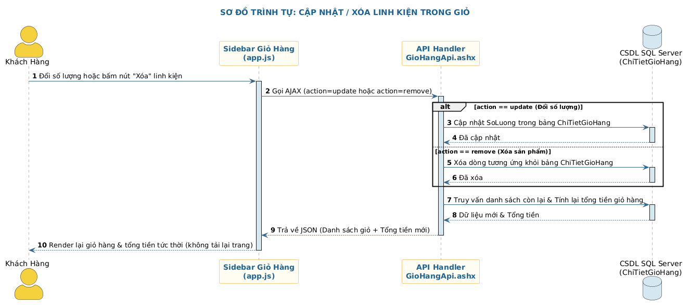

2.7. Sơ đồ trình tự Đặt hàng COD
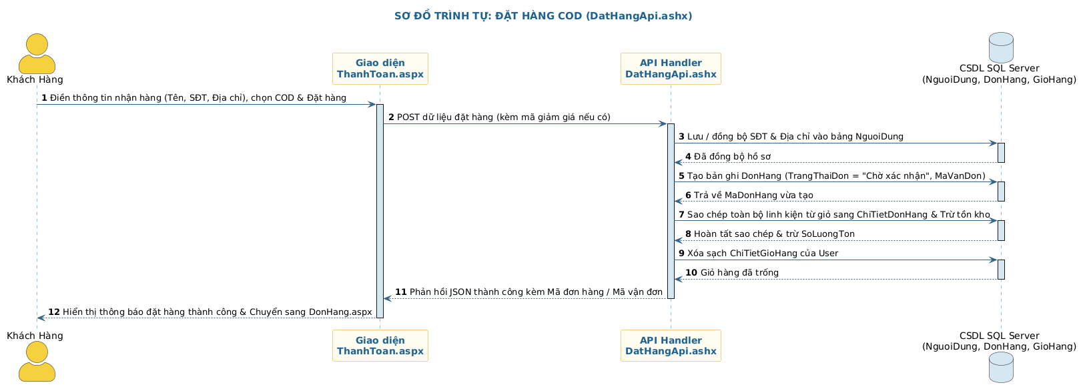

2.8. Sơ đồ trình tự Thanh toán tự động qua SePay Webhook
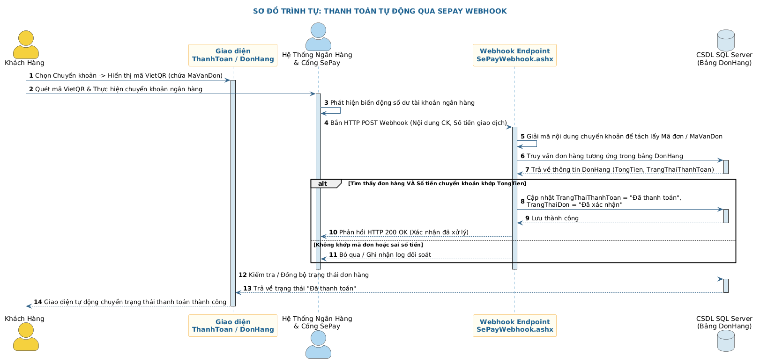

2.9. Sơ đồ trình tự Hủy đơn hàng
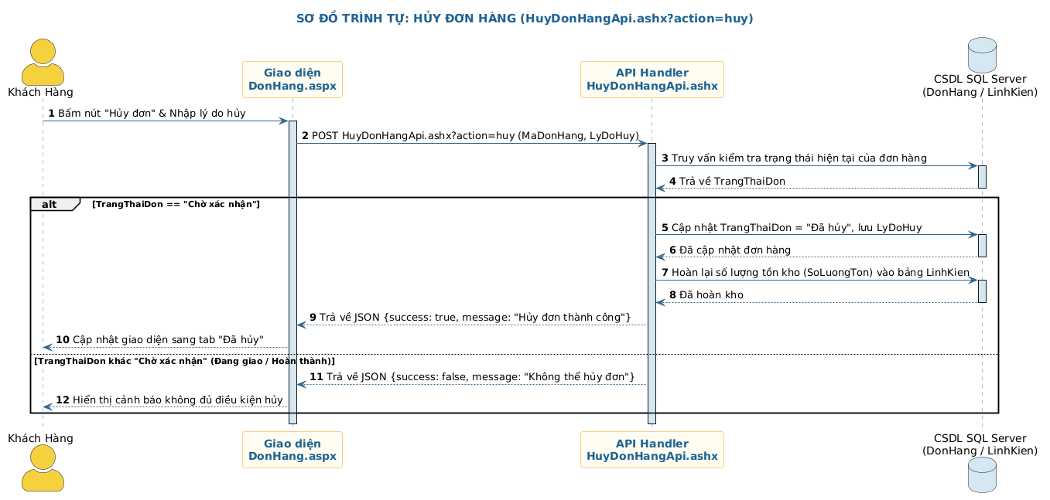

2.10. Sơ đồ trình tự Yêu cầu Trả hàng / Hoàn tiền
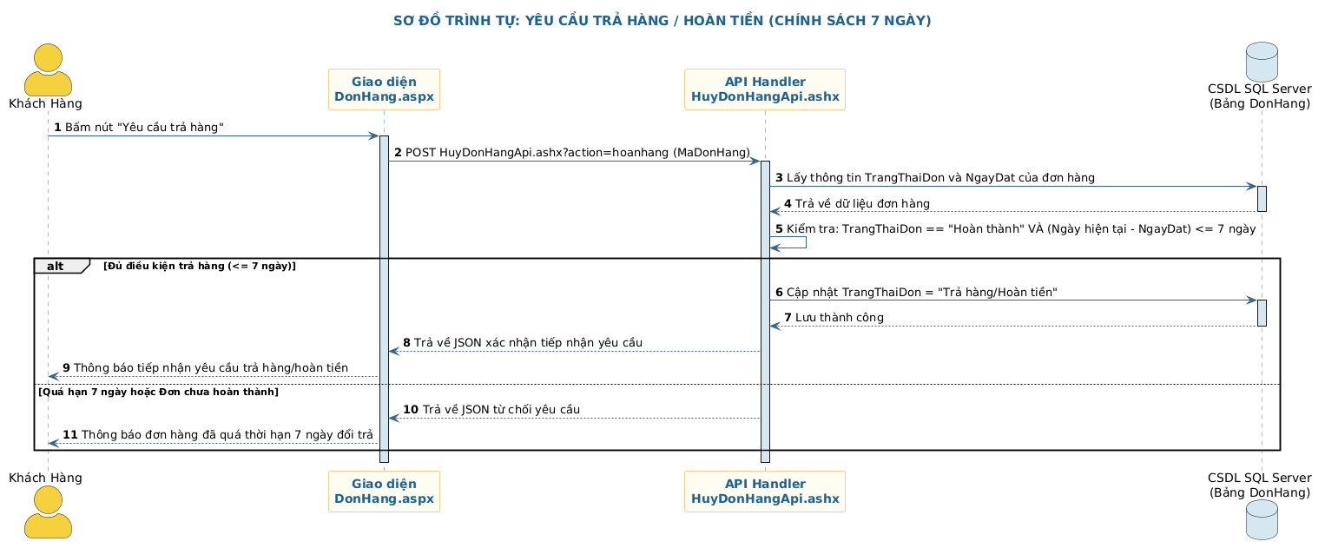

2.11. Sơ đồ trình tự Mua lại đơn hàng cũ
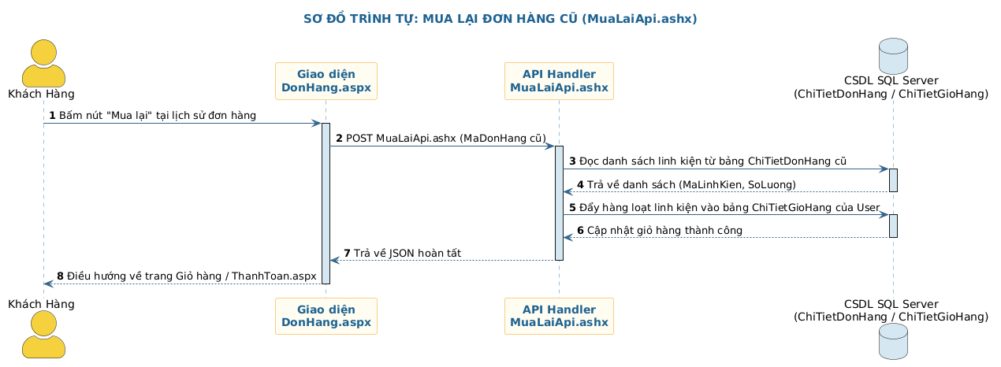

2.12. Sơ đồ trình tự Đánh giá sản phẩm
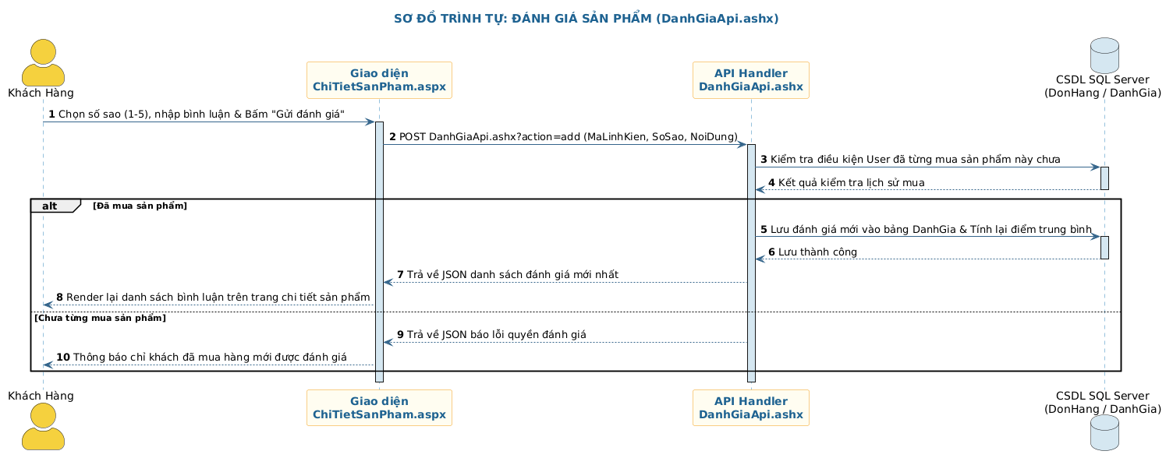

2.13. Sơ đồ trình tự Chat tư vấn trực tuyến
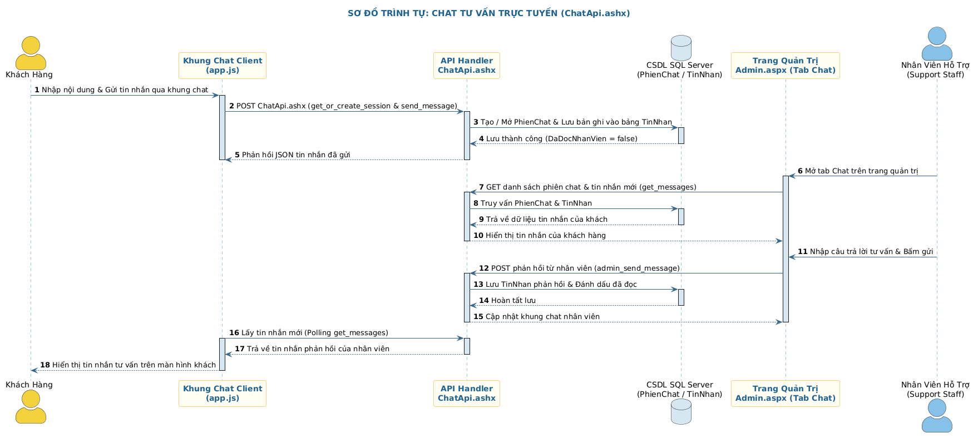

2.14. Sơ đồ trình tự Thêm / Cập nhật linh kiện
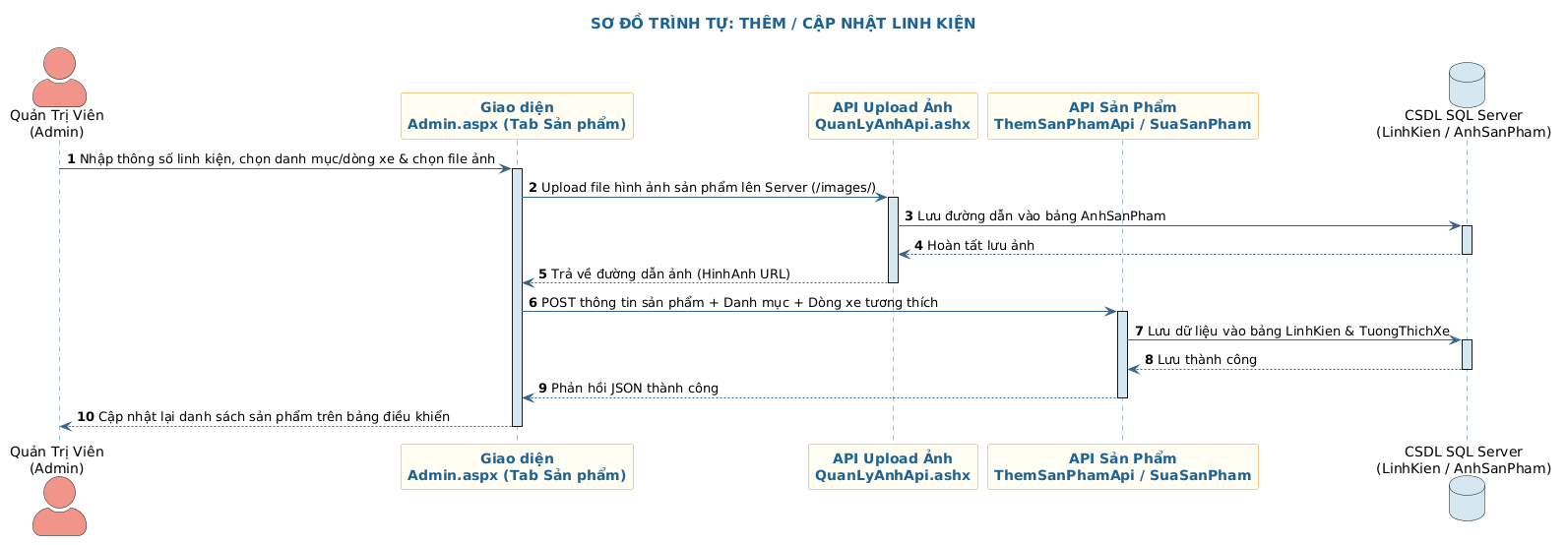

2.15. Sơ đồ trình tự Xử lý & Cập nhật trạng thái đơn hàng
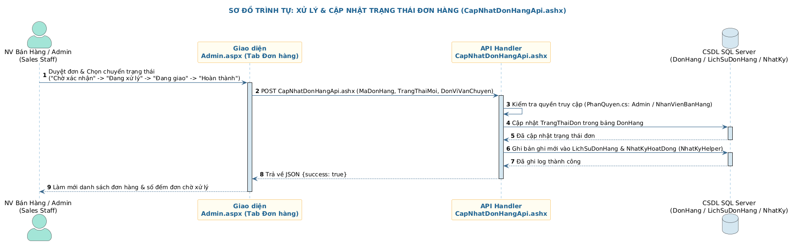

2.16. Sơ đồ trình tự Quản lý kho hàng & Nhập kho
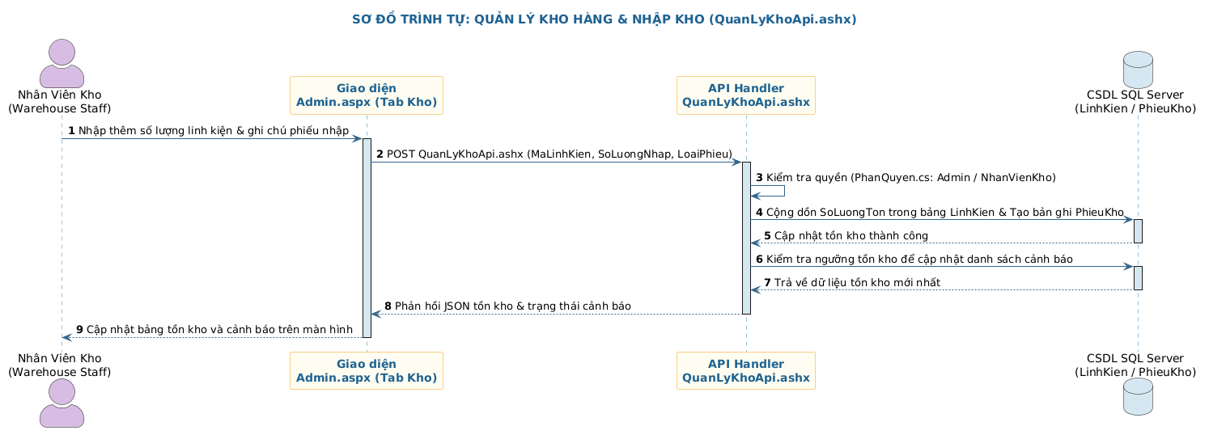

2.17. Sơ đồ trình tự Thống kê doanh thu & Báo cáo
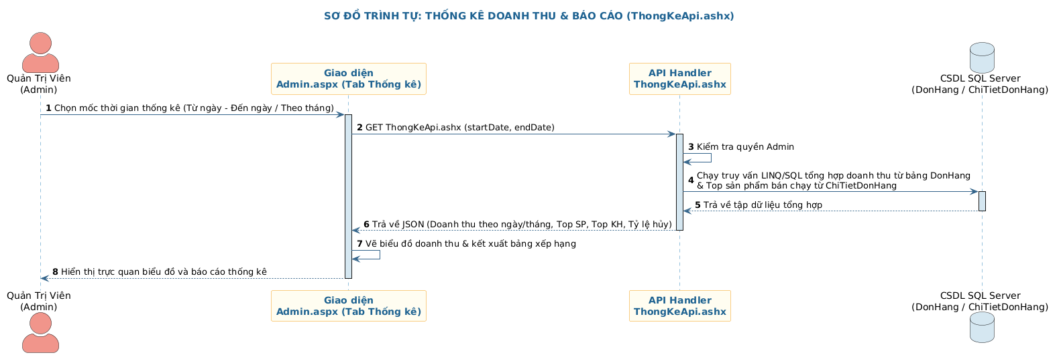

CHƯƠNG 3: TIẾN ĐỘ THỰC HIỆN VÀ KẾT QUẢ TỪNG GIAI ĐOẠN

3.1. Tiến độ thiết kế
Cơ sở dữ liệu và xây dựng Backend (Thay thế cho phần thu thập dữ liệu Camera)
iến độ: Đã hoàn thành thiết kế Lược đồ ERD và khởi tạo các bảng dữ liệu lõi trên SQL Server (NguoiDung, LinhKien, GioHang, DonHang).
Kết quả: Xây dựng xong các file xử lý logic Server (.ashx) để giao tiếp với CSDL, chuẩn bị sẵn sàng các hàm truy xuất dữ liệu sản phẩm và cập nhật tài khoản.

3.2. Tiến độ phát triển Giao diện người dùng (UI/UX) (Giữ nguyên tên mục, nhưng đổi nội dung bên trong)
Tiến độ: Hoàn thiện cắt HTML/CSS cho các trang quan trọng: Trang chủ, Chi tiết linh kiện, Sidebar Giỏ hàng trượt ngang và Dashboard quản lý đơn hàng.
Kết quả: Giao diện hiển thị trực quan, thân thiện, bám sát chuẩn UI/UX của các sàn thương mại điện tử hiện đại, đảm bảo tính responsive.

3.3. Tiến độ tích hợp chức năng cốt lõi (Giỏ hàng & Xử lý đơn hàng) (Thay thế cho phần huấn luyện AI)
Tiến độ: Tích hợp thành công Fetch API để xử lý tương tác thời gian thực.
Kết quả: Hoàn thành luồng mua hàng: Thêm sản phẩm vào giỏ, điều chỉnh số lượng, tính toán tổng tiền trực tiếp không cần tải lại trang. Xây dựng xong form Checkout lưu giao dịch vào CSDL. Xử lý thành công các nghiệp vụ nâng cao như "Hủy đơn" (khi chờ xác nhận) và "Mua lại" (nhặt lại đồ từ đơn cũ).

3.4. Tiến độ hoàn thiện Module Quản trị (Admin) và Kiểm thử hệ thống (Thay thế cho phần Chấm công)
Tiến độ: Hoàn thiện phân hệ dành riêng cho Admin và thực hiện kiểm thử luồng dữ liệu.
Kết quả: Admin đã có thể thêm/sửa/xóa danh mục linh kiện và thay đổi trạng thái đơn hàng (Duyệt đơn). Hoàn thành việc kiểm thử (Testing) toàn bộ vòng đời của một đơn hàng để đảm bảo không xảy ra lỗi (bug) khi người dùng thao tác.

CHƯƠNG 4: KẾT QUẢ ĐẠT ĐƯỢC VÀ ĐÁNH GIÁ TỔNG THỂ

4.1. Kết quả về chức năng hệ thống
Hệ thống MotoVanDon đã hiện thực hóa thành công một quy trình mua sắm khép kín:
- Khách hàng có thể tìm kiếm, xem chi tiết và thêm linh kiện vào giỏ hàng với số lượng tùy chỉnh.
- Đơn hàng được khởi tạo thành công, lưu vào cơ sở dữ liệu với trạng thái mặc định "Chờ xác nhận".
- Giao diện Lịch sử đơn hàng hoạt động thông minh: Các nút hành động tự động thay đổi dựa trên trạng thái (Chỉ cho phép bấm "Hủy đơn" khi chưa giao; hiển thị nút "Mua lại" cho các đơn đã hoàn thành/hủy).

4.2. Kết quả về hiệu năng kỹ thuật
- Tốc độ phản hồi: Nhờ áp dụng Fetch API và Generic Handlers, các thao tác chuyển Tab đơn hàng hay Hủy đơn phản hồi trong dưới 200ms.
- Tính toàn vẹn dữ liệu: Thuật toán xử lý phía Server đảm bảo khi khách bấm "Mua lại", hệ thống truy xuất chính xác từng món hàng cũ và cộng dồn đúng số lượng vào giỏ hàng hiện tại mà không gây xung đột dữ liệu.

4.3. Đánh giá tổng thể
Dự án đã đáp ứng xuất sắc các tiêu chí của một bài tập lớn/đồ án chuyên ngành. Sinh viên đã vận dụng tốt kiến thức từ thiết kế CSDL đến lập trình Full-stack, xử lý tinh tế các logic nghiệp vụ khó của e-commerce.

CHƯƠNG 5: KHÓ KHĂN VÀ HẠN CHẾ

5.1. Những khó khăn trong quá trình thực hiện
- Xử lý bất đồng bộ (Async/Await): Việc đồng bộ dữ liệu giữa Giao diện (JavaScript) và Server (C#) đôi khi gặp hiện tượng Race Condition (Ví dụ: Chuyển sang trang Thanh toán trước khi API Giỏ hàng kịp lưu xong). Sinh viên đã phải nghiên cứu sâu về cấu trúc Promise và luồng thực thi setTimeout để khắc phục.
- Quản lý Session: Duy trì trạng thái giỏ hàng khi người dùng chưa đăng nhập hoặc khi Session bị timeout (hết hạn) đòi hỏi kỹ thuật xử lý bắt lỗi chặt chẽ.

5.2. Những hạn chế còn tồn tại
- Hệ thống chưa có cổng thanh toán điện tử thực tế.
- Phần Admin Dashboard quản lý kho hàng vẫn còn ở mức thô sơ, chưa tích hợp biểu đồ thống kê doanh thu.

CHƯƠNG 6: KIỂM THỬ VÀ ĐÁNH GIÁ

6.1. Kế hoạch kiểm thử tổng thể
Kiểm thử tập trung vào các Use-Case cốt lõi của người dùng để đảm bảo không phát sinh lỗi (Bugs) làm sai lệch dữ liệu tài chính (giá tiền, số lượng).

6.2. Kiểm thử chức năng (Black-box)
- Kịch bản 1: Thêm cùng 1 sản phẩm nhiều lần -> Kết quả: Giỏ hàng cộng dồn số lượng chính xác, không tạo ra dòng mới (Pass).
- Kịch bản 2: Nhấn "Hủy đơn" ở trạng thái Đang giao -> Kết quả: Nút bấm bị vô hiệu hóa (Disabled), chặn thao tác sai (Pass).
- Kịch bản 3: Mua lại đơn hàng cũ -> Kết quả: API nhặt đủ sản phẩm ném vào giỏ và tự động chuyển sang trang Thanh toán (Pass).

6.3. Đánh giá giao diện người dùng (UI/UX)
Giao diện nhận được phản hồi tốt về độ thẩm mỹ. Hệ thống thông báo (SweetAlert2) hiển thị popup trực quan, sang trọng, thay thế hoàn toàn cho các hộp thoại Alert mặc định nhàm chán của trình duyệt.

CHƯƠNG 7: KẾT LUẬN VÀ HƯỚNG PHÁT TRIỂN

7.1. Kết luận
Đề tài “Xây dựng website bán linh kiện xe máy” đã hoàn thành trọn vẹn mục tiêu đề ra. Hệ thống không chỉ dừng lại ở mức giao diện tĩnh mà đã sở hữu một "bộ não" backend xử lý logic nghiệp vụ E-commerce thực tế, vận hành ổn định trên kiến trúc ASP.NET và SQL Server.

7.2. Ý nghĩa của đề tài
Đề tài mang lại giá trị thực tiễn cao, có thể đóng gói và triển khai ngay cho các cửa hàng phụ tùng xe máy quy mô nhỏ. Đồng thời, quá trình thực hiện giúp sinh viên rèn luyện tư duy phân tích hệ thống, kỹ năng lập trình hướng đối tượng và xử lý Database chuyên sâu.

7.3. Hướng phát triển trong tương lai
- Tích hợp thanh toán trực tuyến qua cổng VNPay hoặc Ví MoMo bằng API mã hóa.
- Xây dựng thuật toán Gợi ý sản phẩm (Recommendation System) tự động đề xuất linh kiện phù hợp với loại xe khách hàng đang sở hữu.
- Nâng cấp phân hệ Admin với các công cụ thống kê doanh thu bằng biểu đồ trực quan (Chart.js).

DANH MỤC TÀI LIỆU THAM KHẢO
1. Trường Đại học Công nghiệp Quảng Ninh, Giáo trình Phát triển Ứng dụng Web (ASP.NET), Tài liệu lưu hành nội bộ.
2. Phạm Hữu Khang (2014), Lập trình Cơ sở dữ liệu SQL Server, Nhà xuất bản Lao Động - Xã Hội.
3. Nguyễn Đình Tê, Hoàng Đức Hải (2012), Giáo trình phân tích và thiết kế hệ thống thông tin, Nhà xuất bản Giáo dục Việt Nam.
4. Dương Quang Thiện (2010), Phân tích thiết kế hệ thống thông tin quản lý, Nhà xuất bản Tổng hợp TP.HCM.
5. Christian Nagel (2018), Professional C# 7 and .NET Core 2.0, Wrox Press.
6. Adam Freeman (2020), Pro ASP.NET Core 3, Apress. (Tham khảo các mô hình kiến trúc MVC và xử lý Request/Response trong .NET).
7. Jon Duckett (2014), JavaScript and JQuery: Interactive Front-End Web Development, Wiley. (Tham khảo cho phần xử lý giao diện động, tính toán giỏ hàng).
8. Microsoft Docs, Tài liệu chính thức về .NET Framework và Entity Framework, truy cập tại: https://learn.microsoft.com/vi-vn/dotnet/
9. MDN Web Docs (Mozilla), Tài liệu chuẩn hóa về HTML, CSS và Fetch API (xử lý JSON bất đồng bộ), truy cập tại: https://developer.mozilla.org/
10. W3Schools, Thư viện mã nguồn mở và hướng dẫn lập trình Web Frontend, truy cập tại: https://www.w3schools.com/
11. SweetAlert2, Tài liệu tham khảo tích hợp thư viện hộp thoại thông báo UI/UX, truy cập tại: https://sweetalert2.github.io/

